DODATEK č. 6 ke SMLOUVĚ O POSKYTOVÁNÍ SLUŽEB
Níže uvedeného dne, měsíce a roku uzavírají na základě ustanovení § 1746 odst. 2 zákona
č. 89/2012 Sb., občanský zákoník a zákona č. 370/2017 Sb., o platebním styku, v platném znění smluvní strany:

GLOBDATA a.s.
se sídlem Na příkopě 393/11, 110 00 Praha 1
IČO: 05642361
DIČ: CZ05642361
zastoupená: Ing. Janem Kolouškem, předsedou představenstva a Mgr. Martinem Hausnerem, členem představenstva
zapsaná v obchodním rejstříku vedeném Městským soudem v Praze, sp. zn. B 23165

(dále také „Poskytovatel“)

a

Technické služby Tábor s. r. o.
se sídlem Kpt. Jaroše 2418, Klokoty, 390 03 Tábor
IČO: 62502565
DIČ: CZ62502565
zastoupená Ing. Ondřejem Semerákem, jednatelem
zapsaná v obchodním rejstříku vedeném u Krajského soudu v Českých Budějovicích, spisová značka C 4797

(dále jen „Partner“)

tento

Dodatek č. 6 ke Smlouvě o poskytování služeb

I.
Úvodní ustanovení

Smluvní strany konstatují, že dne 22. 2. 2016 uzavřel Partner s právním předchůdcem Poskytovatele Smlouvu o poskytování služeb, která byla změněna dodatky č. 1 až 5 (dále společně jen „Smlouva“).

II.
ZMĚNY SMLOUVY

- Smluvní strany se dohodly na následujícím doplnění Smlouvy:

A. Smluvní strany se dále dohodly, že čl. VII Smlouvy se ruší a nahrazuje se následujícím zněním:

„VII.
DOBA TRVÁNÍ SMLOUVY

            - Tato smlouva nabývá platnosti podpisy smluvních stran a účinnosti 20. března 2016 a uzavírá se na dobu určitou do 31. 12. 2030.

            - Každá ze smluvních stran je oprávněna tuto smlouvu vypovědět v šestiměsíční výpovědní době, která počíná běžet prvním dnem měsíce následujícího po měsíci, v němž bude výpověď doručena druhé ze smluvních stran.“

      - V Příloze č. 3 Smlouvy se ruší text:

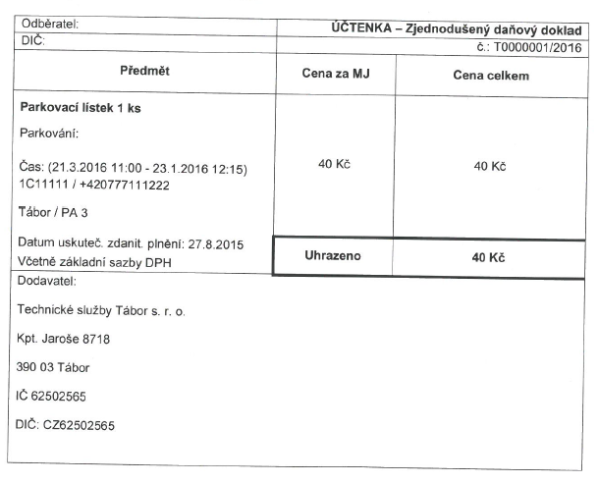
a nahrazuje se textem:
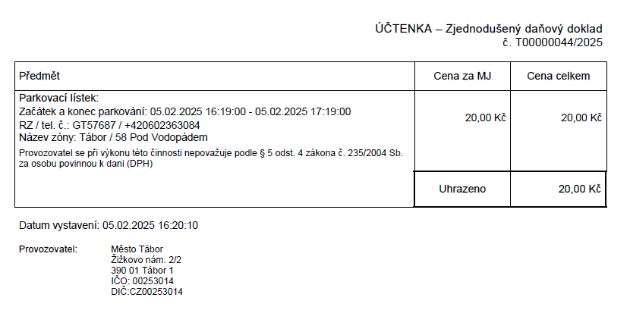
2. Ostatní ustanovení Smlouvy zůstávají beze změny.

III.
ZÁVĚREČNÁ USTANOVENÍ
- Ostatní ustanovení Smlouvy zůstávají beze změny.

- Tento dodatek nabývá platnosti dnem jeho podpisu poslední ze smluvních stran a účinnosti dnem jeho zveřejnění v registru smluv.

- Tento dodatek je vyhotoven ve dvou stejnopisech, z nichž každá ze smluvních stran obdrží po jednom.

V Praze dne …………………… | V Táboře dne …………………
…………………………………………  GLOBDATA a.s. | …………………………………………  Technické služby Tábor s. r. o.

